哈尔滨工业大学 计算学部
2024年秋季学期《开源软件开发实践》
Lab 1：Git实战

姓名 | 学号 | 联系方式
王一焯 | 2022211892 | 151863004@qq.com/18091538513

目 录

1 实验要求 1
2 安装Git 1
2.1 本地机器上安装git 1
2.2 申请github帐号 1
3 Git操作过程 2
3.1 实验场景(1)：仓库创建与提交 2
3.2 实验场景(2)：分支管理 8
3.3 实验场景(3)：在线Git练习 14
4 小结 19

实验要求
（1）熟练掌握Git的基本指令和分支管理指令；
（2）掌握Git支持软件配置管理的核心机理；
（3）在实践项目中使用Git /GitHub管理自己的项目源代码。

安装Git

本地机器上安装git
Git版本号：
Git运行界面：
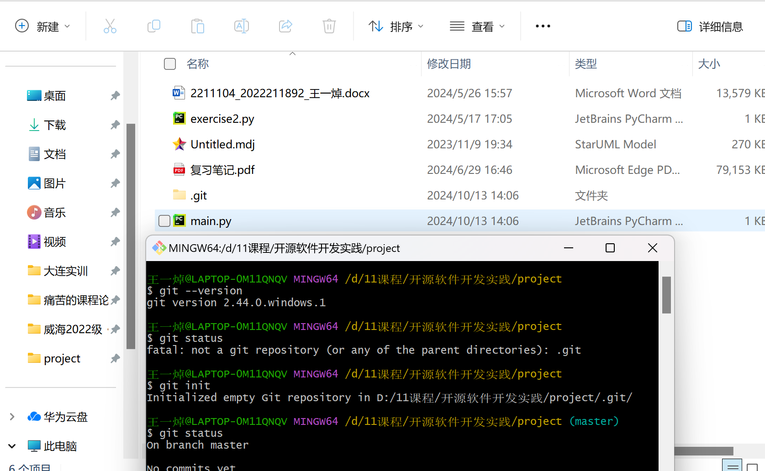

申请github帐号
（1）账号名称：wyzhhh123
（2）URL地址：
https://github.com/OSSDP/Lab1-2022211892.git

（3）账号信息截图：
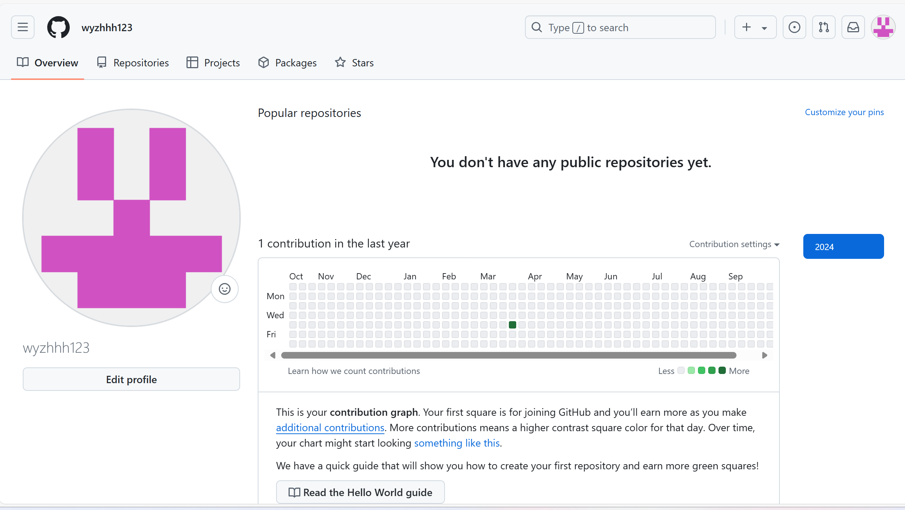
（4）项目信息截图：
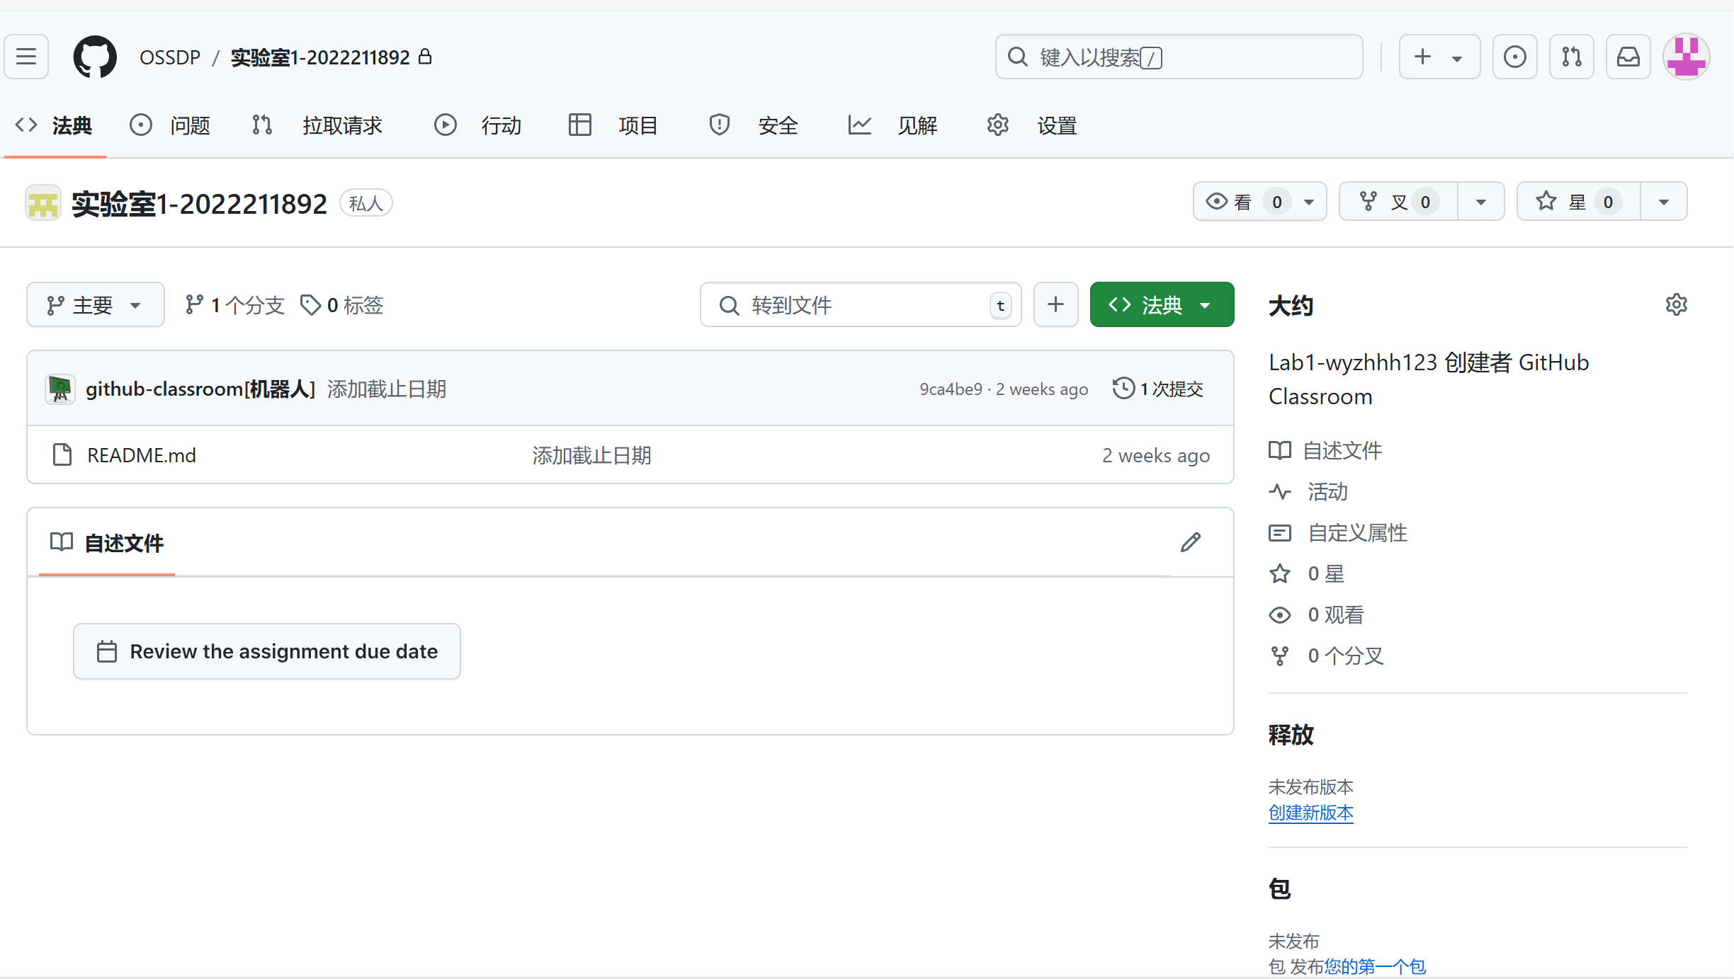

Git操作过程

实验场景(1)：仓库创建与提交
（1）R0：在进行每次 Git 操作之前，随时查看工作区、暂存区、Git 仓库的状态，确认项目里的各文件当前处于什么状态；
指令：git status
说明：这个指令在未进行本地仓库初始化前是无法生效的，下面分别是本人在初始化前和初始化后执行该指令得到的结果。
初始化前：
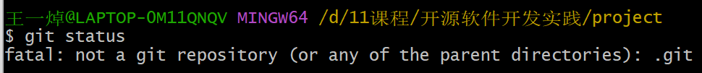
初始化后：
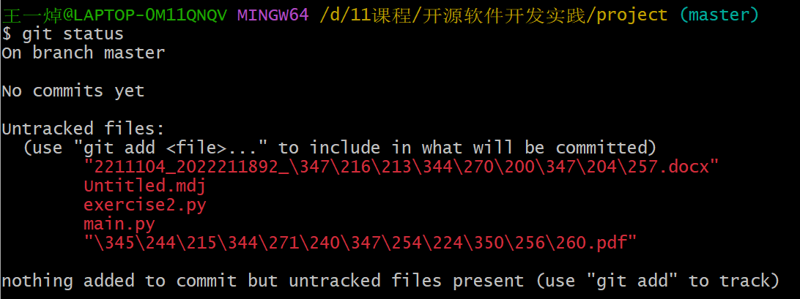
（2）R1：本地初始化一个 Git 仓库，将自己在某个项目中的全部源文件加入进去，纳入 Git 管理；
指令：git init
执行命令：
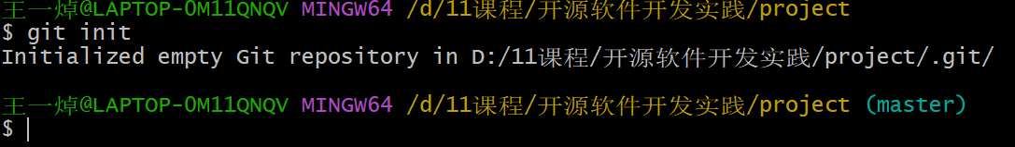
执行结果：在项目文件夹下生成一个名为.git的隐藏文件夹，需要将Windows资源管理器中的“显示隐藏的项目”勾选才能生效
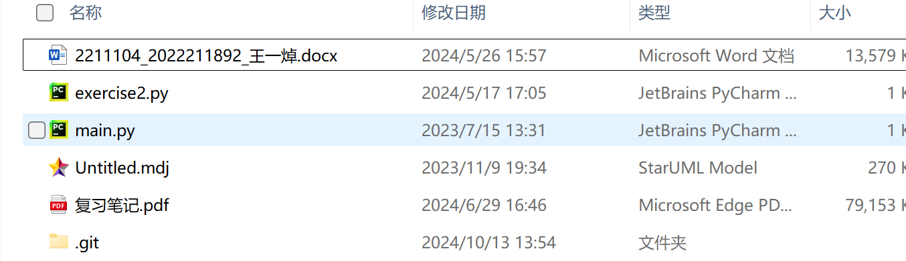
（3）R2：提交；
指令：
将文件加入暂存区：git add 文件名
将暂存区的文件提交到本地仓库：git commit -m”当次提交的备注信息”
执行结果：
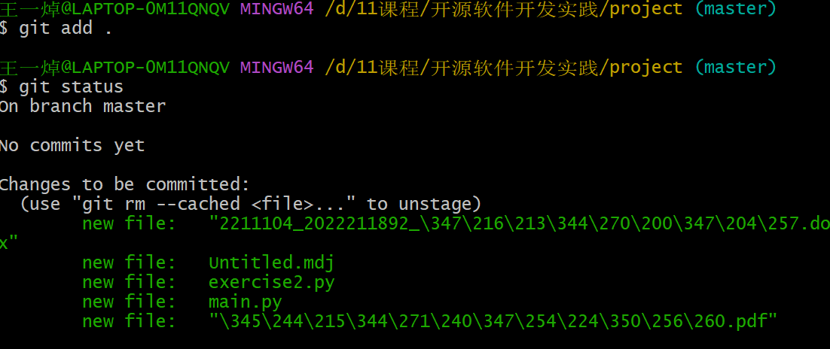
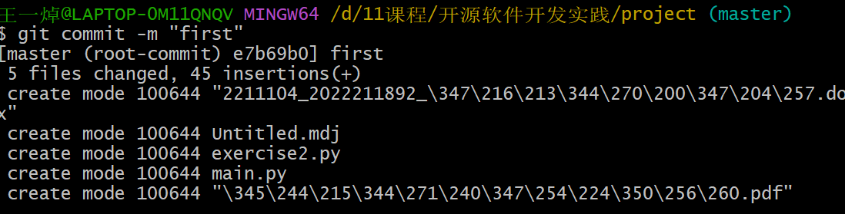

（4）R3：手工对项目中某个文件进行修改，查看上次提交之后都有哪些文件修改、具体修改内容是什么；
首先手动对project的文件进行修改，在main.py中加了一行注释。
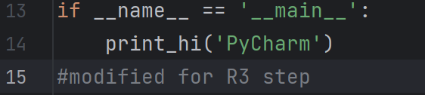
查看文件修改情况： git status
查看具体变动情况： git diff
执行结果：
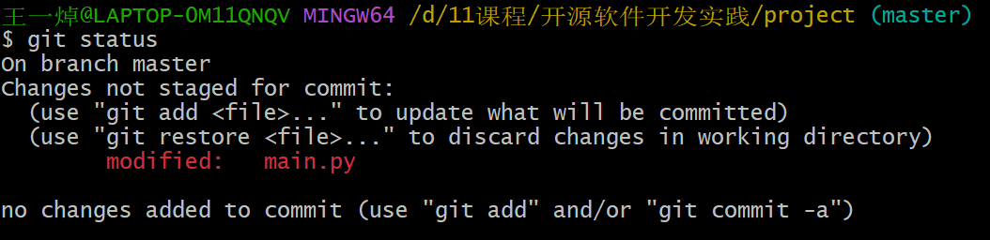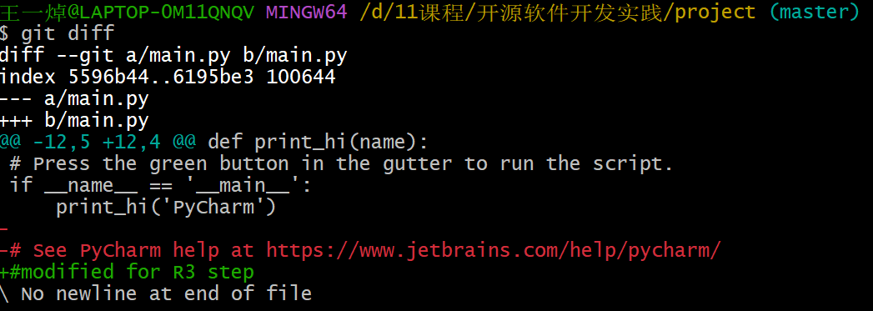
可以发现使用git status指令后结果中将”main.py”文件被修改的结果标红了，随后使用了git diff指令，结果中标记了”+#modified for R3 step”的字样，说明前面的修改被Git工具发现。

（5）R4：重新提交
这一步的指令同R2：
将文件加入暂存区： git add 文件名
将暂存区的文件提交到本地仓库：git commit -m “当次提交的备注信息”
执行结果：
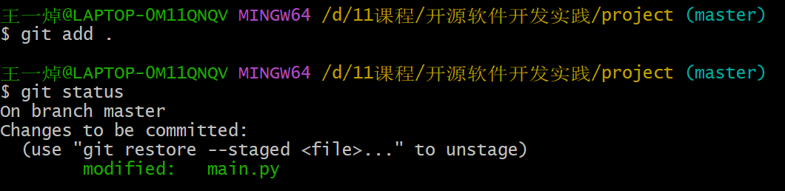
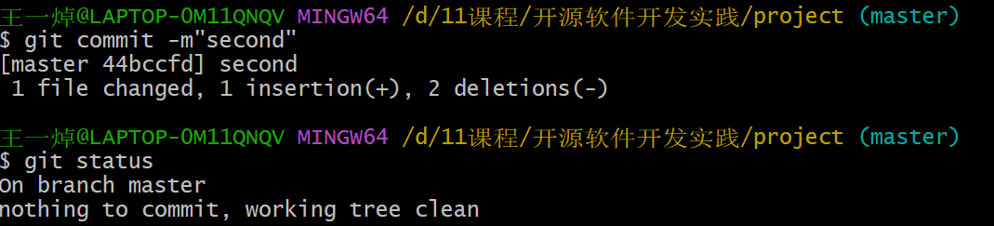
（6）R5：再次对test的某个文件进行修改，重新提交
这一步的指令和前一步没有太大区别，这里本人为了展示方便，仍然使用“main.py”文件作为展示。
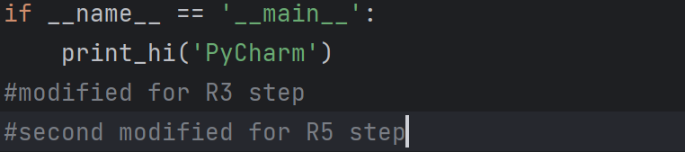
使用的指令仍然是：git add 文件名和 git commit -m “提交备注信息”，执行结果如下：
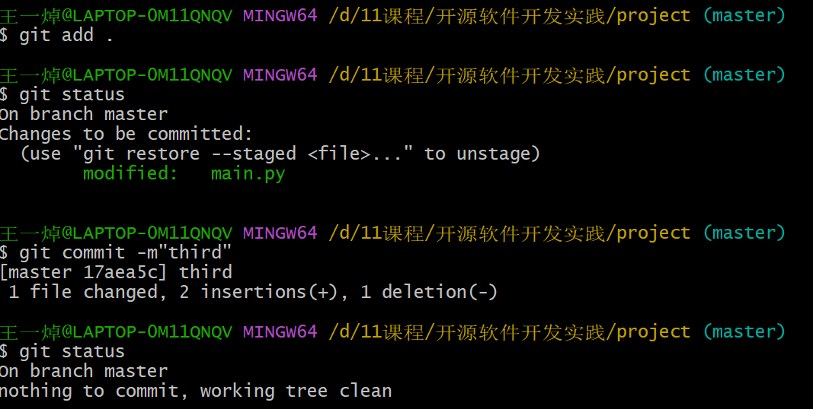

（7）R6：把最后一次提交撤销
指令：git reset --hard HEAD^
首先可以使用git reflog查看历史提交版本，执行结果如下：
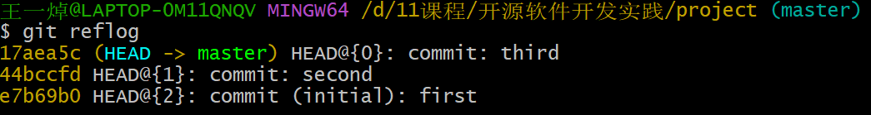
可以观察到包括初始化一共提交了三次，并且目前的HEAD指向的是最后一次提交。
现在执行撤销指令：
再次执行git reflog指令查看版本情况，特别注意版本序列号：
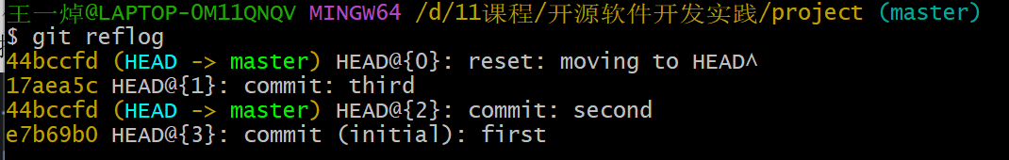
观察到撤销操作后版本的序列号“17aea5c”变成了“44bccfd”,与第二次提交的版本序列号相同，说明撤销操作成功。查看相应文件发现第二次修改的内容被撤回：
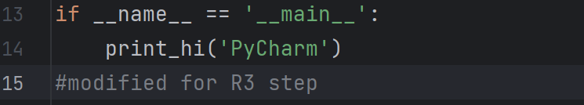
（8）R7：查询提交记录
指令：git log
执行结果：
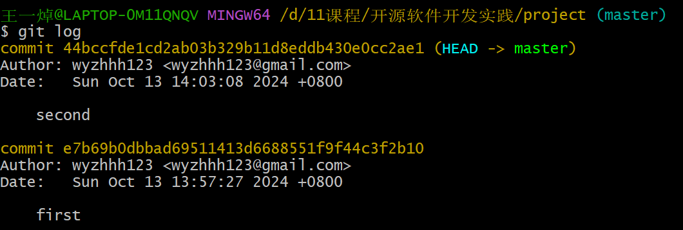
（9）R8：在本地仓库建立同实验远程仓库之间的关联；
本地Git仓库和GitHub仓库之间的传输是通过SSH加密传输的，所以需要配置ssh key，然后通过ssh建立连接。
指令：git remote add lab1 git@github.com:OSSDP/Lab1-2022211892.git
执行结果：
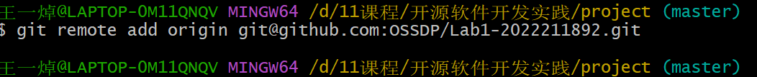
（10）R9：将之前各步骤得到的本地仓库内容全部内容推送到GitHub远程仓 库
指令：git push -u origin master
执行结果：
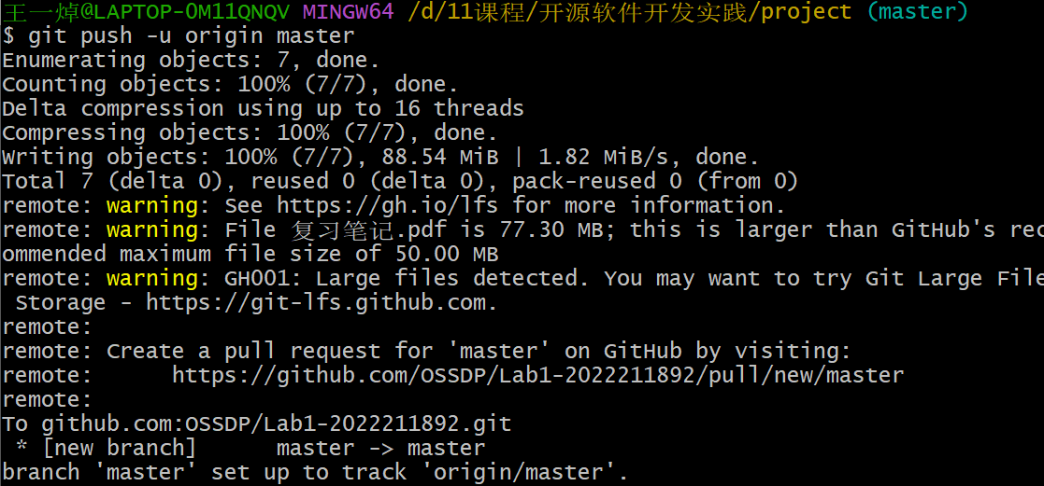
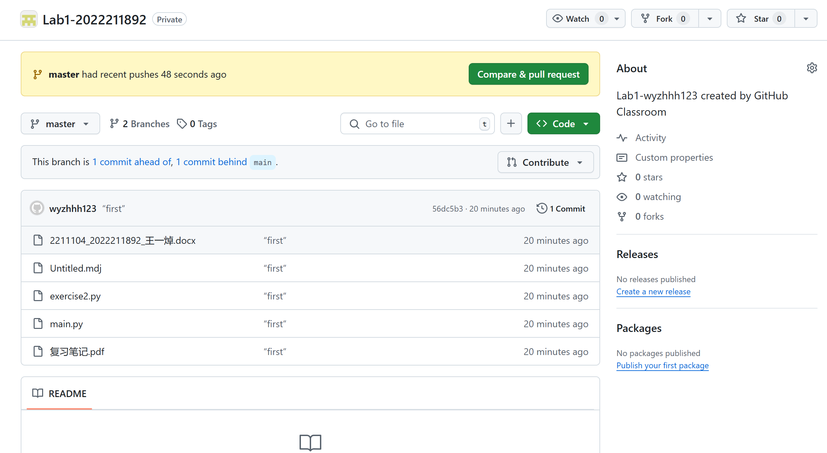

实验场景(2)：分支管理
（1）R1：获得该仓库的全部分支，切换至分支master
指令：git branch -a
执行结果如下：
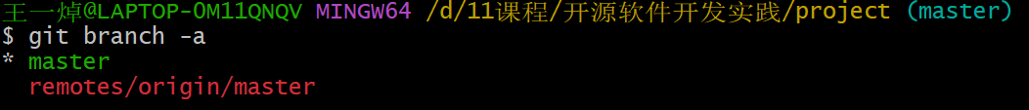
（2）R2：在master基础上建立两个分支B1、B2；
指令：
创建新的分支B1并切换：git checkout -b B1
切换到master：git checkout master
创建新的分支B2并切换：git checkout -b B2
执行结果如下：
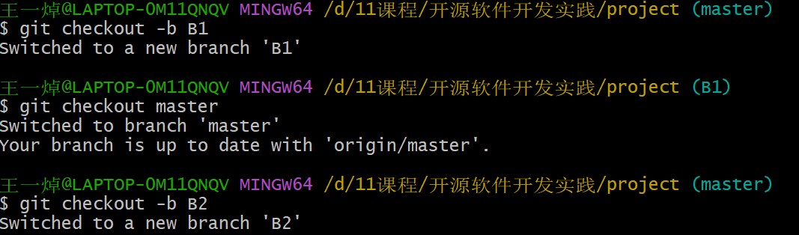
（3）R3：在B2分支基础上创建一个新分支C4；
创建新的分支B2并切换：git checkout -b C4
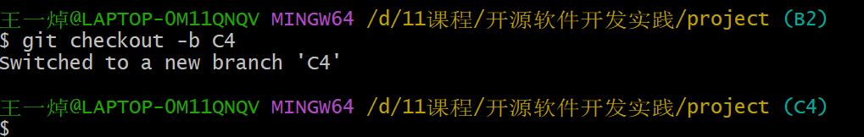
（4）R4：在C4上，对某个文件进行修改并提交；
这里对exercise2.py文件添加了一行注释。
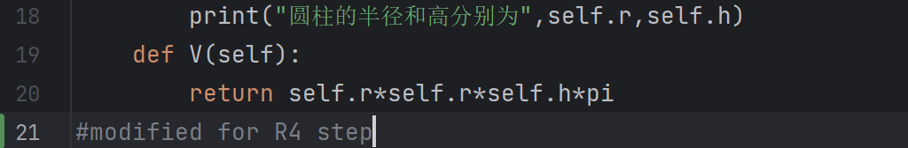
修改的结果使用git status指令查看状态：
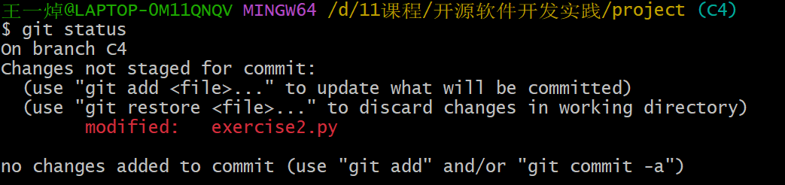
说明上述修改成功。
对于提交的过程，使用的指令仍然是git add 文件名 和 git commit -m “提交的备注信息”，执行结果如下：
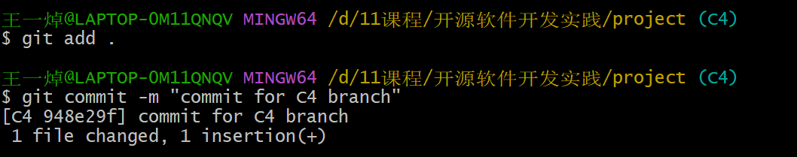
（5）R5：在B1分支上对同样的某个文件做不同修改并提交；
这个要求和上一步几乎一模一样，只是操作的分支不一致，首先需要切换到B1分支，使用指令 git checkout B1,得到如下的结果：
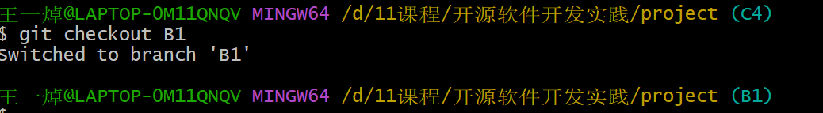
从提示语句可以知道已经成功转换到了从远程仓库克隆到本地的B1分支。现在对同样的文件进行修改，这里本人仍然采用的是在文件中增加注释的方式。
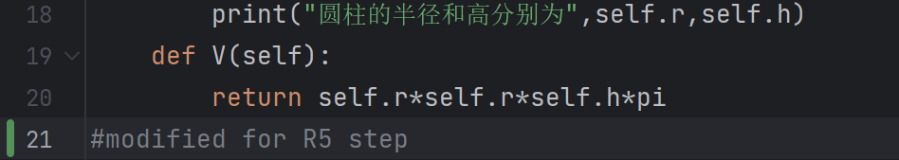
添加完注释后，使用的指令仍然是git add 文件名 和 git commit -m “提交的备注信息”，得到如下结果：
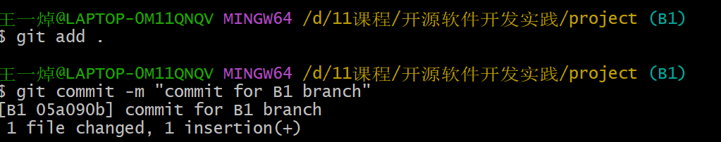
（6）R6：将 C4 和 B1 分支合并，若有冲突，手工消解；
合并分支指令：git merge 分支名
需要注意的是，这个指令是将分支名指定的分支合并到当前所在的分支上，此时处在的分支是上一步的B1，因此需要使用的指令是git merge C4。
执行结果如下：
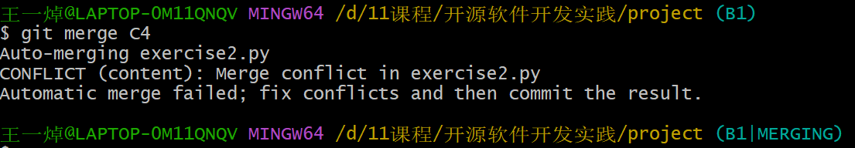
Git一共显示了两个文件产生冲突，分别是之前对C4、B1分支做改动的两个文件，这里也是符合预期的。在产生冲突时，Git的命令行后面会有类似”(B1|MERGING)”的提示，下一步需要手动进行合并。
手动合并并没有对应的指令，需要开发者手动打开发生冲突的文件修改，打开这个文件后发现Git已经做了基本的编辑：
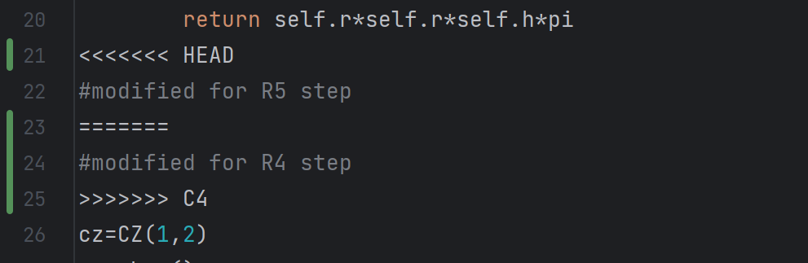
处理完冲突后提交的方式和一般提交文件到本地仓库的操作一致，使用指令为：git add 文件名 和 git commit -m “提交备注信息”。需要注意的是一般在手动处理冲突时需要开发人员一次性处理完所有的冲突文件，也就是在git commit 的时候一般不会指定特定的文件名。
处理后的结果如下：
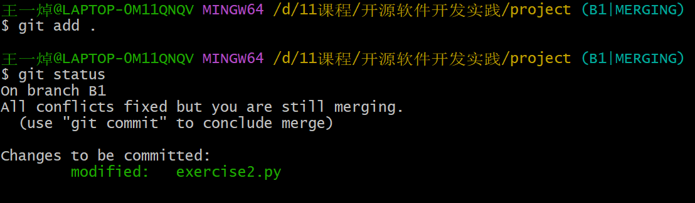
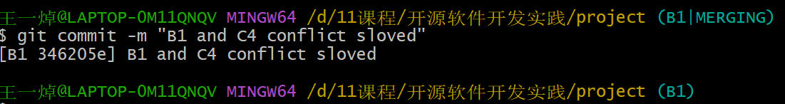
可以发现解决冲突后命令行的提示尾部从”(B1|MERGING)”变成了”(B1)”，说明了分支合并，冲突处理完毕。
（7）R7：在B2分支上对某个文件做修改并提交；
切换分支指令：git checkout B2
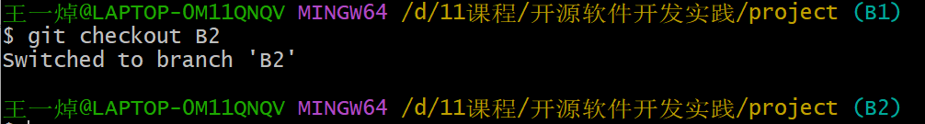
对main.py文件进行修改
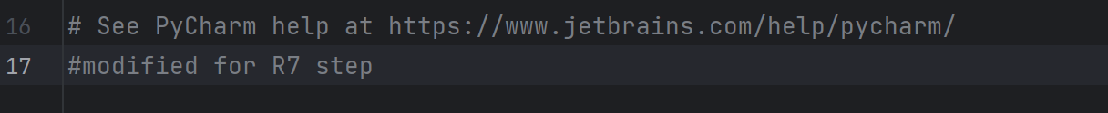
执行结果：
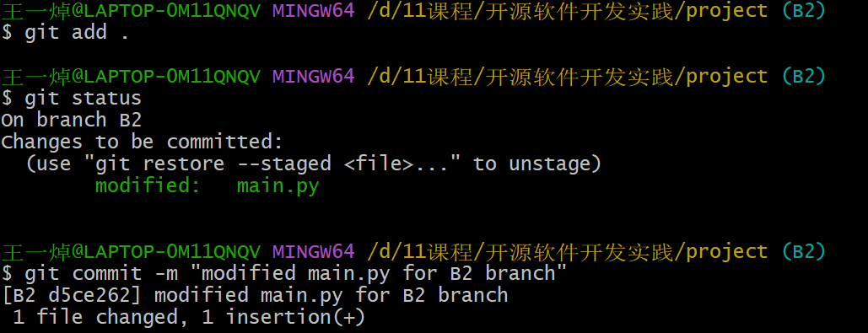
（8）R8：查看目前哪些分支已经合并、哪些分支尚未合并；
查看已经合并的分支：git branch --merged
查看尚未合并的分支：git branch --no-merged
分别执行上述两条指令，得到的结果如下：
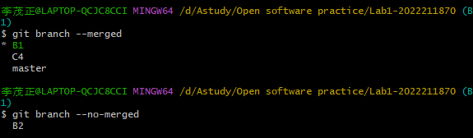
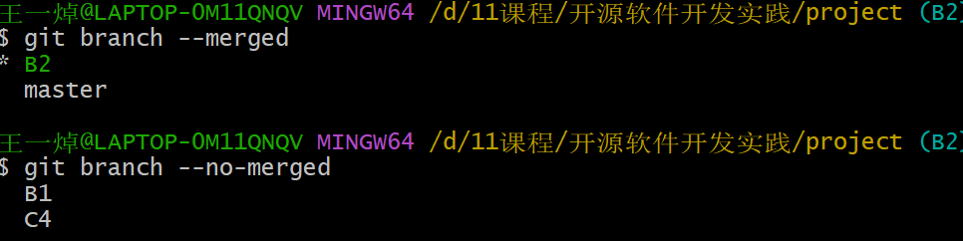
（9）R9：将已经合并的分支删除，将尚未合并的分支合并到一个新分支上， 分支名字为你的学号；
上述全部过程一共有四个分支，分别是master分支、B1分支、B2分支、C4分支。这一步删除了B2分支，因此需要合并的分支是master和B1，C4分支。
删除分支的指令：git branch -d 分支名
强制删除分支的指令：git branch -D 分支名
执行结果如下：
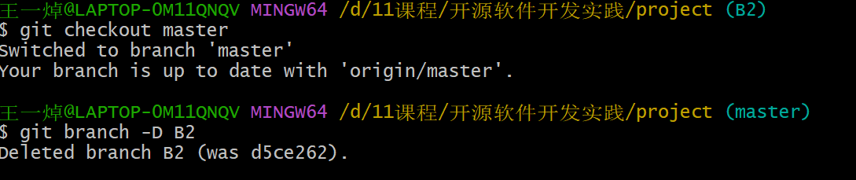
仍然使用分支合并指令：git merge 分支名
执行结果如下：
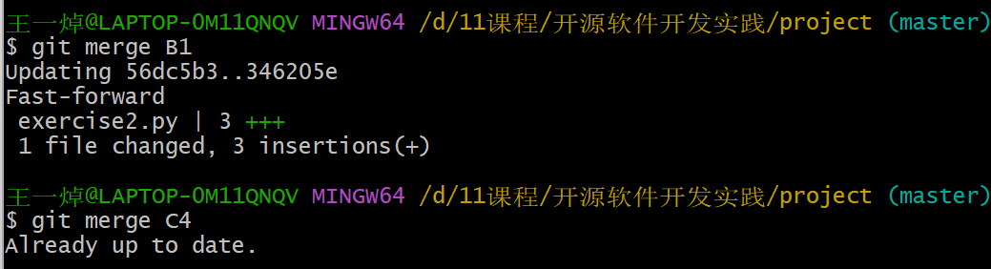
分支改名指令：git branch -m 旧名称 新名称
执行结果如下：
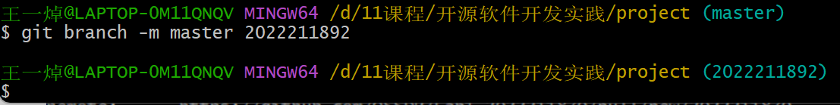
（10）R10：将本地以你的学号命名的分支推送到GitHub上自己的仓库内；
使用指令：git push -u 远程仓库别名 推送分支名
执行结果如下：
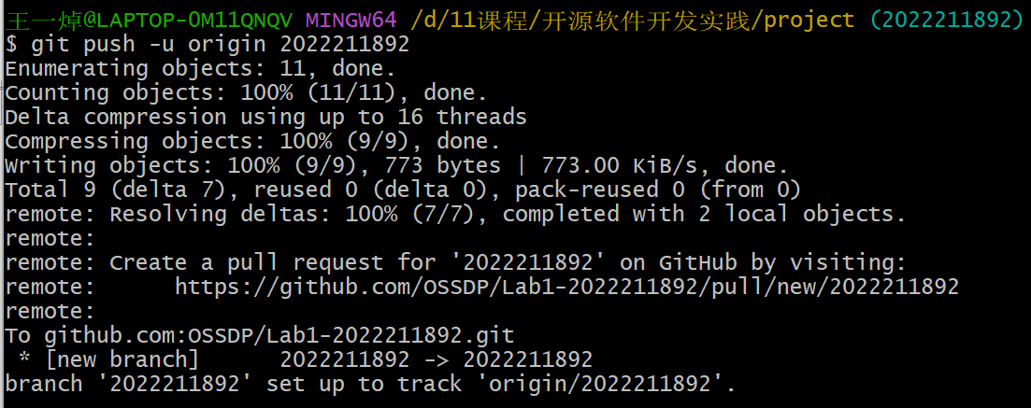
（11）R11：查看完整的版本变迁树；
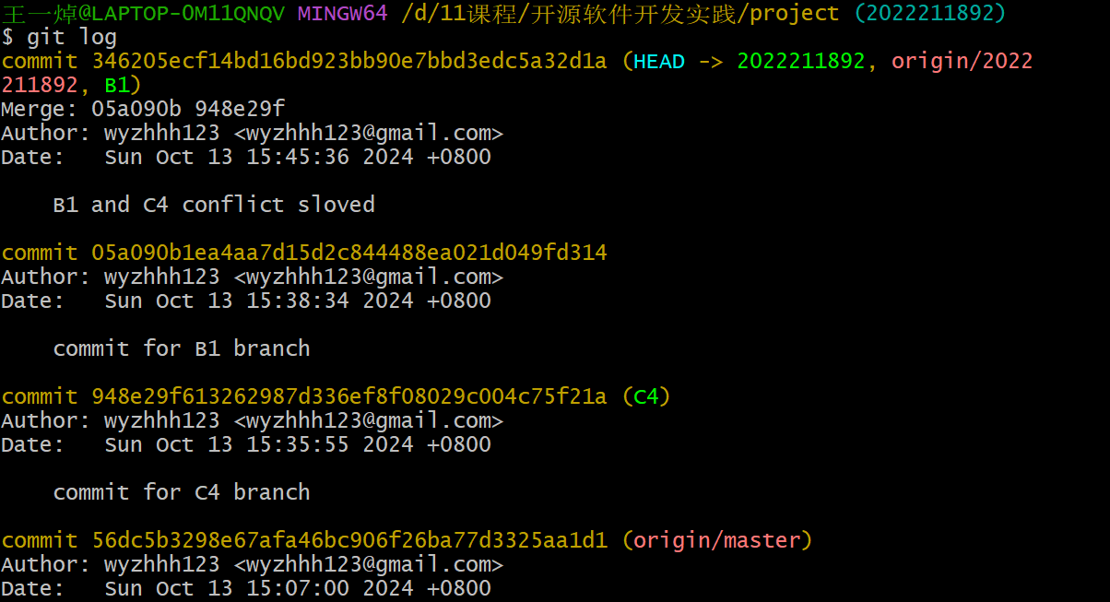
（12）R12：在Github上以web页面的方式查看你的Lab1仓库的当前状态。
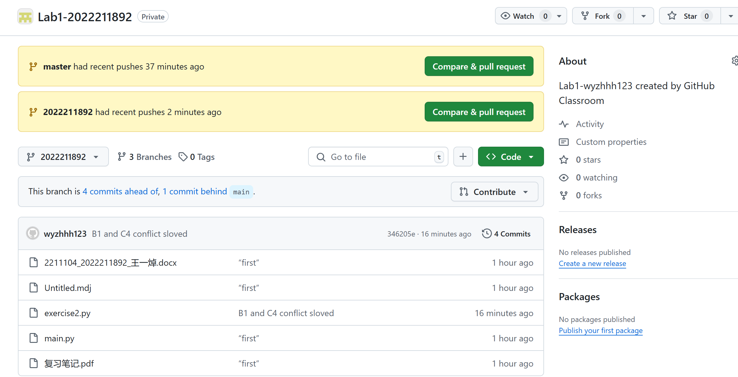

实验场景(3)：在线Git练习
- 主要页面-基础篇
任务1：
操作命令集
git commit
git commit
任务2：
操作命令集
git branch bugfix
git checkout bugFix
任务3：
操作命令集
git checkout -b bugfix
git commit
git checkout main
git commit
git merge bugFix
任务4：
操作命令集
git checkout -b bugfix
git commit
git checkout main
git commit
git checkout bugfix
git rebase main
- 主要页面-高级篇
任务1：
操作命令集
git checkout c4
任务2：
操作命令集
git checkout HEAD~
任务3：
操作命令集
git branch -f main c6
git checkout HEAD~
git branch -f bugfix HEAD~
任务4：
操作命令集
git reset HEAD~
git checkout pushed
git revert HEAD
- 主要页面-移动提交记录
任务1：
操作命令集
git cherry-pick c3 c4 c7
任务2：
操作命令集
git rebase -i HEAD~4
- 主要页面-杂项
任务1：
操作命令集
git checkout main
git cherry-pick c4
任务2：
操作命令集
git rebase -I HEAD~2
ordering c3,c2
git commit –amend
git rebase -I HEAD~2
ordering c2’’,c3’
git rebase caption main
任务3：
操作命令集
git checkout main
git cherry-pick c2
git commit –amend
git cherry-pick c3
任务4：
操作命令集
git tag v0 c1
git tag v1 c2
git checkout c2
任务5：
操作命令集
git describe side
gti commit
- 主要页面-高级话题*
任务1：
操作命令集
git rebase -i main bugfix
git rebase -i side another
git rebase -i side another
- 远程页面-Git远程仓库
任务1：
操作命令集
git clone
任务2：
操作命令集
git commit
git checkout o/main
git commit
任务3：
操作命令集
git fetch
任务4：
操作命令集
git pull
任务5：
操作命令集
git clone
git fakeTeamwork 2
git commit
git pull
任务6：
操作命令集
git commit
git commit
git push
任务7：
操作命令集
git fakeTeamwork
git commit
git pull –rebase
git push
任务8：
操作命令集
git reset o/main
git checkout -b feature c2
git push origin feature
- 远程页面-Git远程仓库高级操作
任务1：
操作命令集
git fetch
git rebase o/main side1
git rebase side1 side2
git rebase side2 side3
git rebase side3 main
git push
任务2：
操作命令集
git checkout main
git pull
git merge side1
git merge side2
git merge side3
git push
任务3：
操作命令集
git checkout -b side o/main
git fetch
git commit
git rebase o/main
git push
任务4：
操作命令集
git push origin main
git push origin foo
任务5：
操作命令集
git push rigin foo^:foo
git push rigin c3:main
git push rigin foo:main
git push rigin main^:foo
任务6：
操作命令集
git fetch origin c3:foo
git fetch origin c6:main
git checkout foo
git merge main
任务7：
操作命令集
git push origin :foo
git fetch origin :bar
任务8：
操作命令集
git pull origin c3:foo
git pull origin c2:side
- 通关后的主界面截图
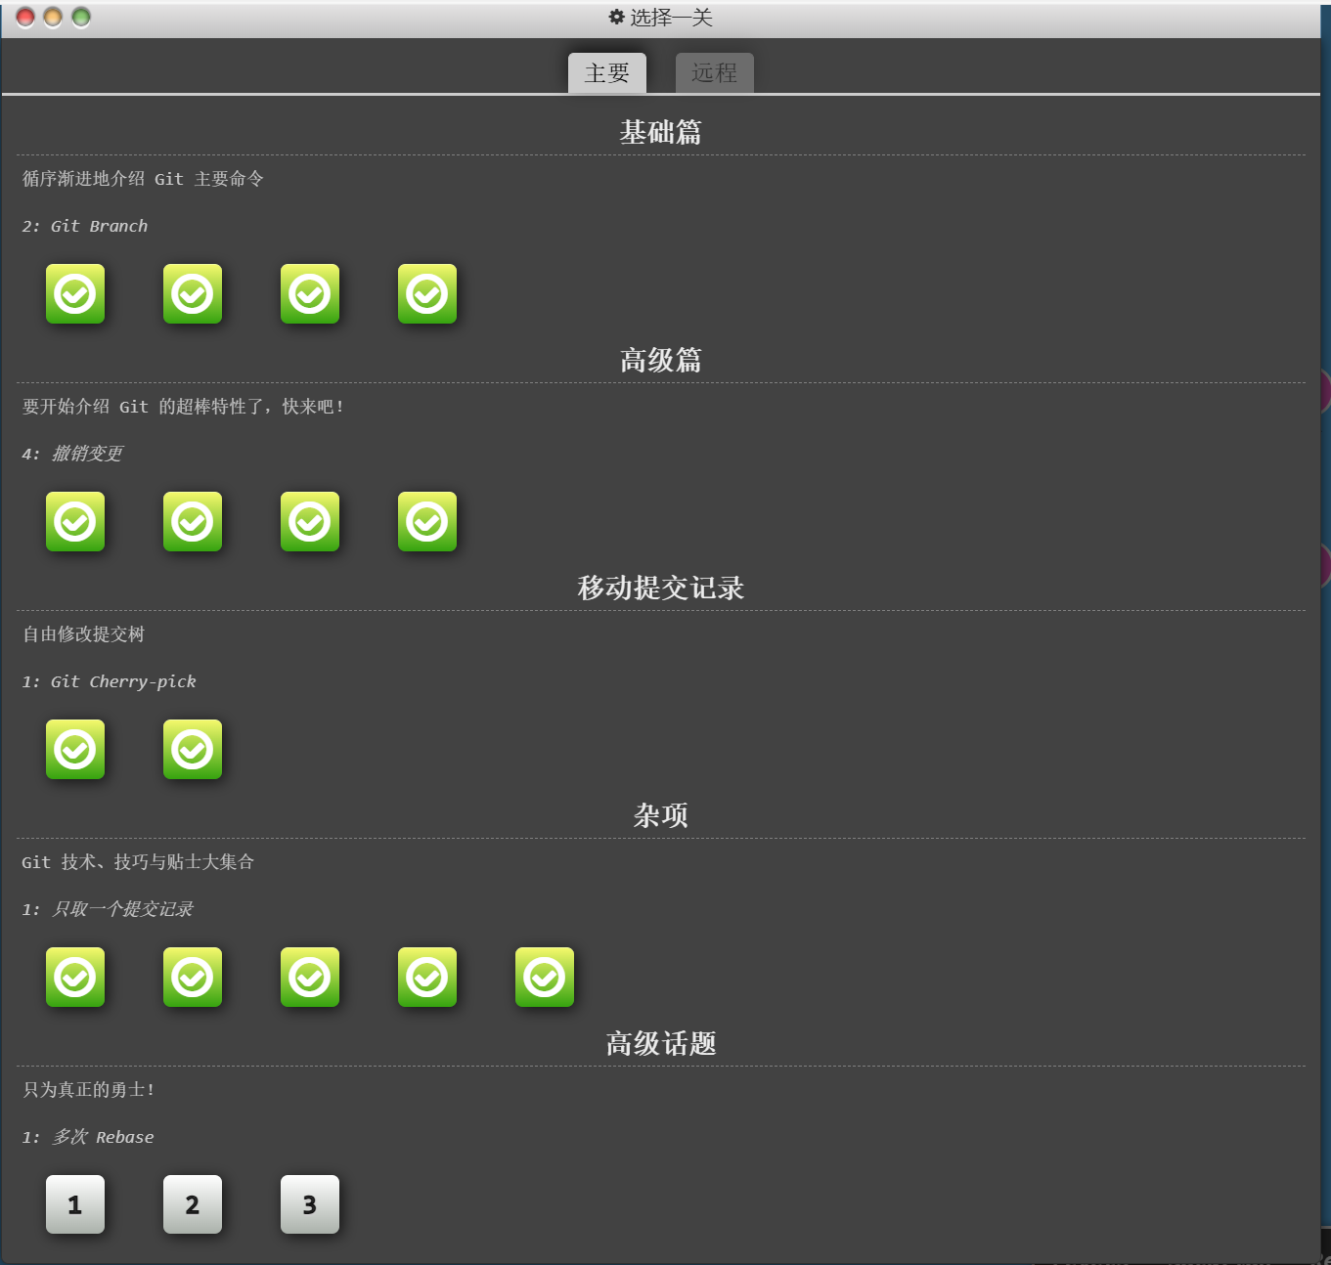
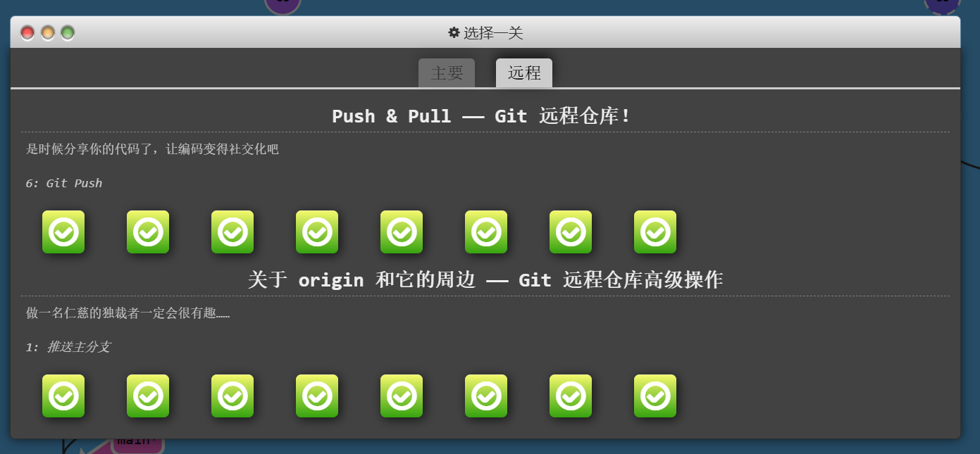

小结
跟之前的开发经验相比，Git是一种分布式版本控制系统，每个开发者都拥有完整的代码仓库副本。这意味着即使在没有网络连接的情况下也可以进行工作，而且不会影响其他人的工作。同时，Git可以跟踪文件的每一次变化，因此可以轻松地回滚到以前的版本。这对于在代码出现问题时恢复到之前的稳定状态非常有用。而且Git的分支管理功能非常强大。开发者可以轻松地创建、合并和删除分支，这使得并行开发变得更加容易。每个功能都可以在独立的分支上开发，最后再合并到主分支上。Git更适合在团队协作开发、分支管理需求、迭代开发和持续集成、开源项目、跨平台兼容性的情况下使用。而在做单人项目且没有版本控制需求、简单的脚本或小型项目时，不适合使用git。

